**Министерство образования и науки**

**Российской Федерации**

**САНКТ-ПЕТЕРБУРГСКИЙ НАЦИОНАЛЬНЫЙ ИССЛЕДОВАТЕЛЬСКИЙ УНИВЕРСИТЕТ ИТМО**

Факультет программной инженерии и компьютерной техники

Дисциплина: Дискретная математика

**Домашняя работа №3**

Вариант 40

Выполнил студент группы Р3133 Анисимов Максим Дмитриевич

Проверил Поляков Владимир Иванович

Санкт-Петербург

2022 г

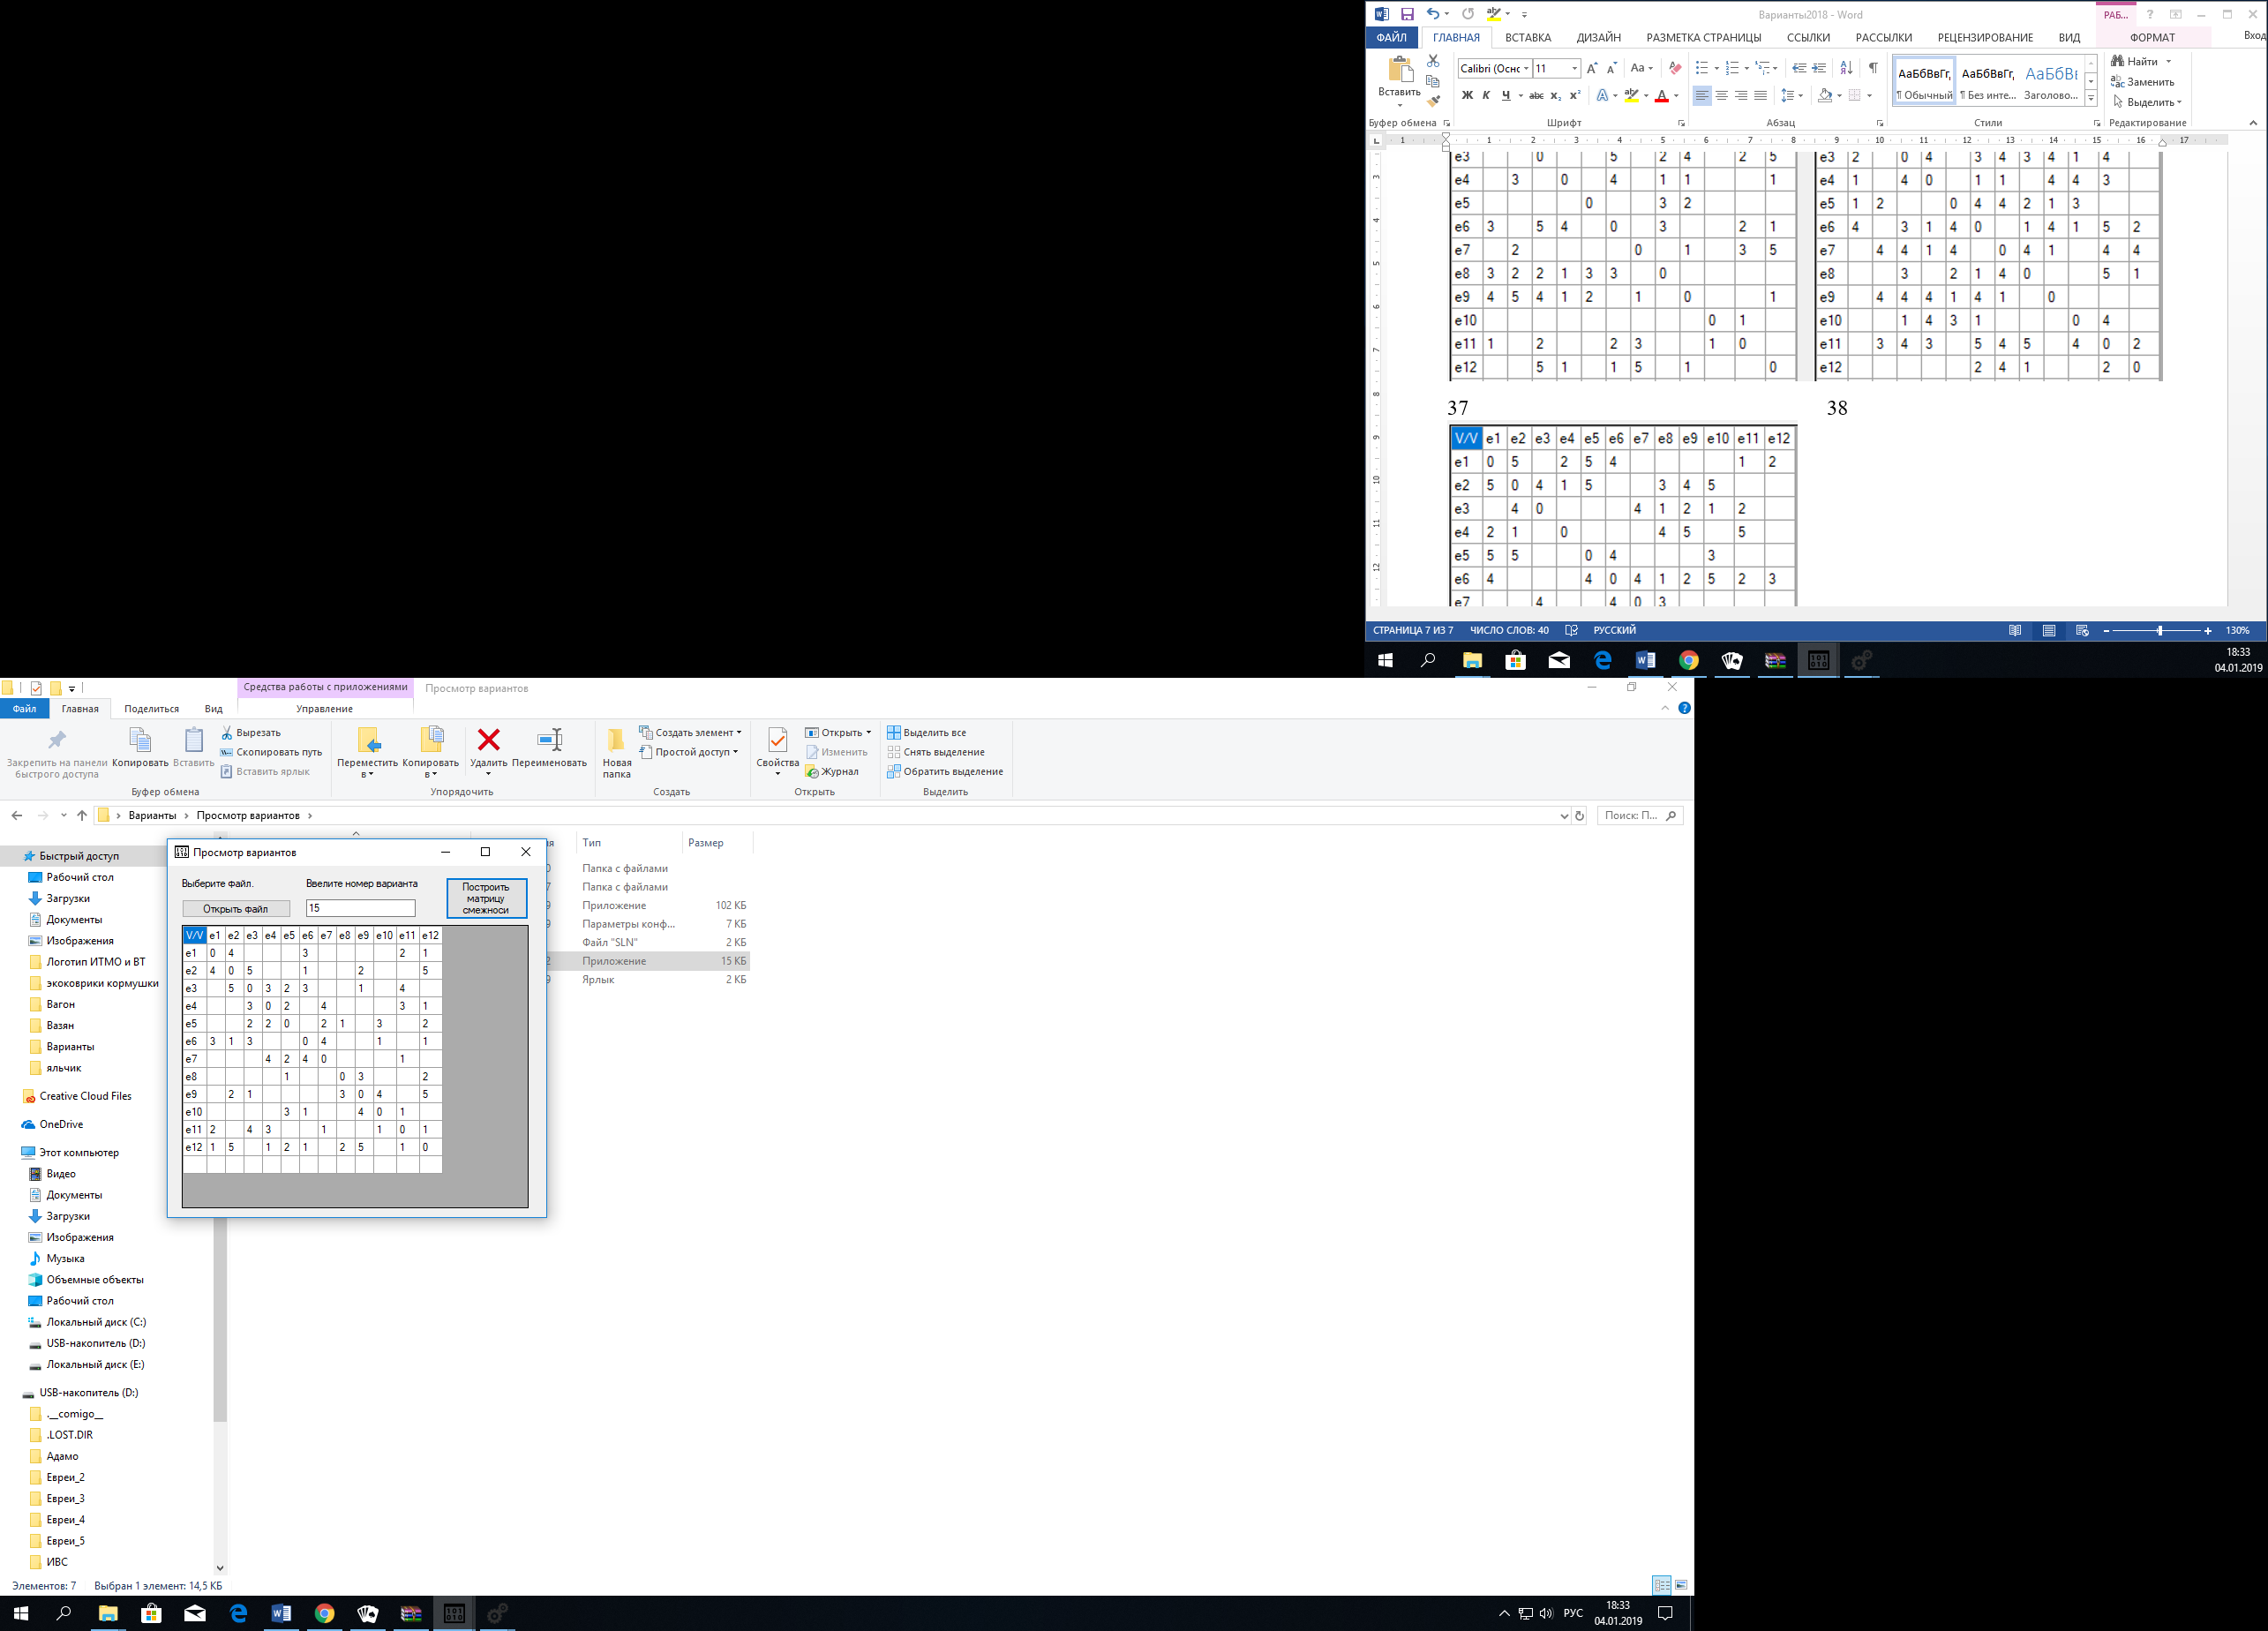

Возьмем s = x1, t = x12.

1. Проведем разрез K1 =({s}, X\{s})

1. Находим Q1 = max[qij] = 4
2. Закорачиваем все ребра графа (xi, xj) c qij≥Q1
3. Это ребра (s, x2), (x2, x3), (x2, x12), (x3, x11), (x4, x7), (x6, x7), (x9, x10), (x9, x12), (x10, x11). Получаем граф G1.

1. Проводим разрез K2, находим Q2 = max[qij] = 3
2. Закорачиваем все ребра графа (xi, xj) c qij≥Q2. Это ребра (x1, x2, x3, x4, x5, x6, x7, x8, x9, x10, x11, x12). Получаем граф G2.

1. Вершины s-t объединены. Пропускная способность искомого пути Q(P)=3
2. Строим граф, вершины которого - вершины исходного графа G, а рeбра - ребра с пропускной способностью qij≥Q(P)=3

Путь с наибольшей пропускной способностью.